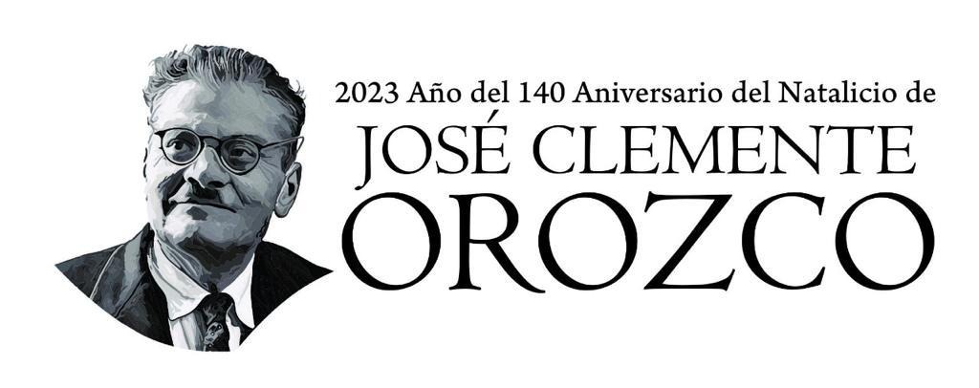
OFICIO: 1070 /2023
ASUNTO: Informe de actividades
LIC. FRANCISCO FROYLAN CANDELARIO MORALES
Dirección de Transparencia, Información Pública y
Protección de Datos Personales.
P R E S E N T E.

Por este medio me permito saludarle afectuosamente y a la vez para hacerle llegar el informe de actividades que como regidora de la comisión agua potable y saneamiento he realizado durante el periodo 1 de junio del presente año al 30 de junio, lo proporcional al trimestre comprendido del mes de abril, mayo y junio, ya que mi antecesora había realizado su reporte hasta el día que volví a asumir el cargo como regidora del pleno del Ayuntamiento de Zapotlán el Grande, Jal.

El reporte viene en un documento a anexo a este oficio.

Sin otro particular por el momento, agradezco de antemano sus finas atenciones.

R E S P E T U O S A M E N T E

“2023, Año del 140 Aniversario del Natalicio de José Clemente Orozco”
“”2023, Año del Bicentenario del Nacimiento del Estado Libre y Soberano de Jalisco”
Ciudad Guzmán, Municipio de Zapotlán el Grande, Jal., 28 de julio de 2023

C. YURITZI ALEJANDRA HERMOSILLO TEJEDA
REGIDORA.

Reporte de actividades correspondiente al 1 de junio al 30 del año 2023 como regidora del Ayuntamiento de Zapotlán el Grande, Jalisco.

El 1 de octubre del 2021 solicité al pleno del Ayuntamiento licencia de mi cargo como regidora, el día 1 de junio del 2023 solicité al presidente Alejandro Barragán Sánchez el regreso a esto cargo que con mucho gusto y orgullo deseo desempeñar.

A un mes de este cargo, hago el reporte correspondiente para cumplir con el segundo trimestre del año 2023. El resto de la información la había presentado la suplente a regidora Betsy Magali Campos Corona en el link:

http://ciudadguzman.gob.mx/Pagina.aspx?id=0e1ca3ac-5b58-42c4-8ef5-d3862309f689

El día 2 de junio se me tomó protesta como regidora de la Comisión edilicia de Agua Potable y Saneamiento, en el Consejo de Administracipon del Sistema de Agua Potable de Zapotlán.

En esta sesión se presentaron las tarifas y conceptos para la ley de ingresos del año 2024.

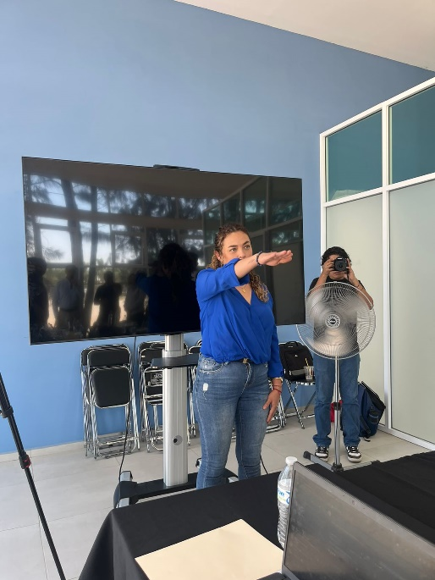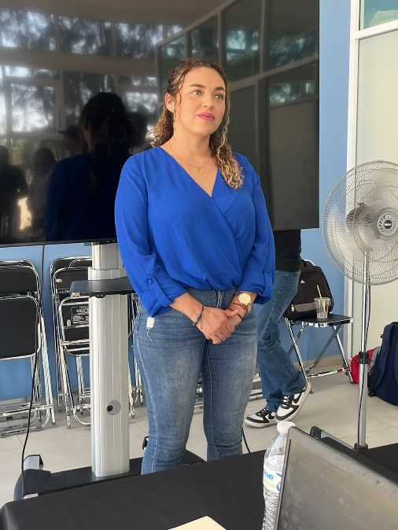

Junta de Gobierno de la Feria, 2 de junio.

Se presentó el plan tarifario para la ley de ingresos 2024, se presentó a la Junta de Gobierno del Comité de Feria.

6 de junio.

Sesión de Extraordinaria de Ayuntamiento No. 34.

- Se aprobó el cambio de uso de suelo para un cementerio.
- Se realizaron el cambio de las comisiones edilicias, en la que se refrenda seguir presidiendo la comisión de Agua Potable y Saneamiento.

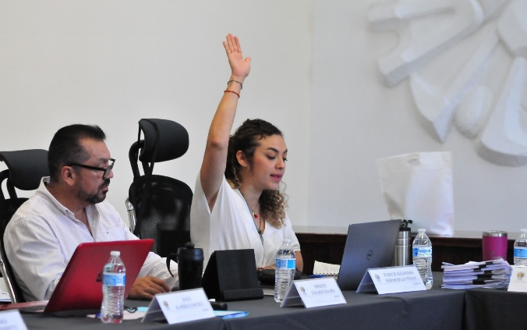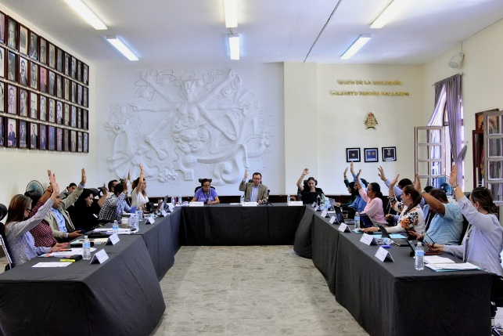

9 de junio.

Comité tarifario de SAPAZA.

Se presentan los conceptos a cobro, no hubo aumento en los impuestos, se toca el tema de la importancia del cuidado del agua.

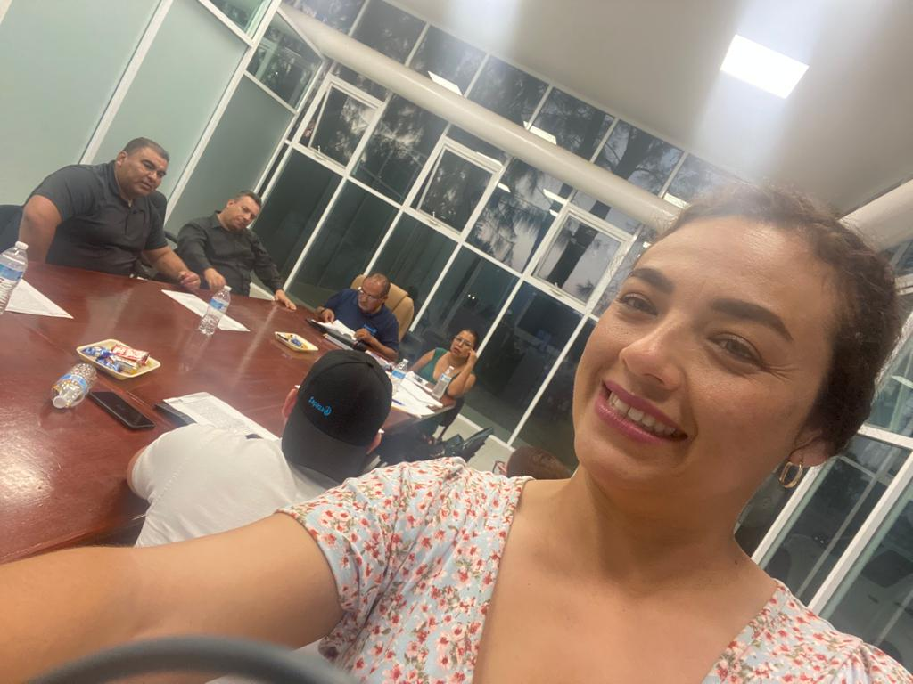

12 de junio.

Consejo Municipal de Protección Civil.
Dentro de los asuntos del orden del día del consejo municipal se me tomó protesta ante este consejo como presidenta de la comisión edilicia de Agua Potable y Saneamiento.

Se presentó el reporte de las acciones preventivas para los incendios forestales y para el temporal de lluvias, estiaje.

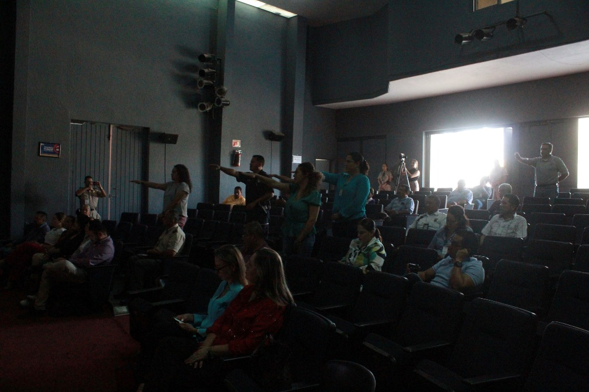

13 de junio.

Sesión de la comisión edilicia de Cultura, Educación y Actividades Cívicas.
- Convocatoria y designación de fecha para la entrega la presea Julia Verduzco de Elizondo.
- Entrega de la presea Mariano Fernández de Castro:
Se revisaron los expedientes que se presentaron por parte de la comisión de cada uno de los empleados que se registraron en la convocatoria tanto de personal administrativo como del personal operativo
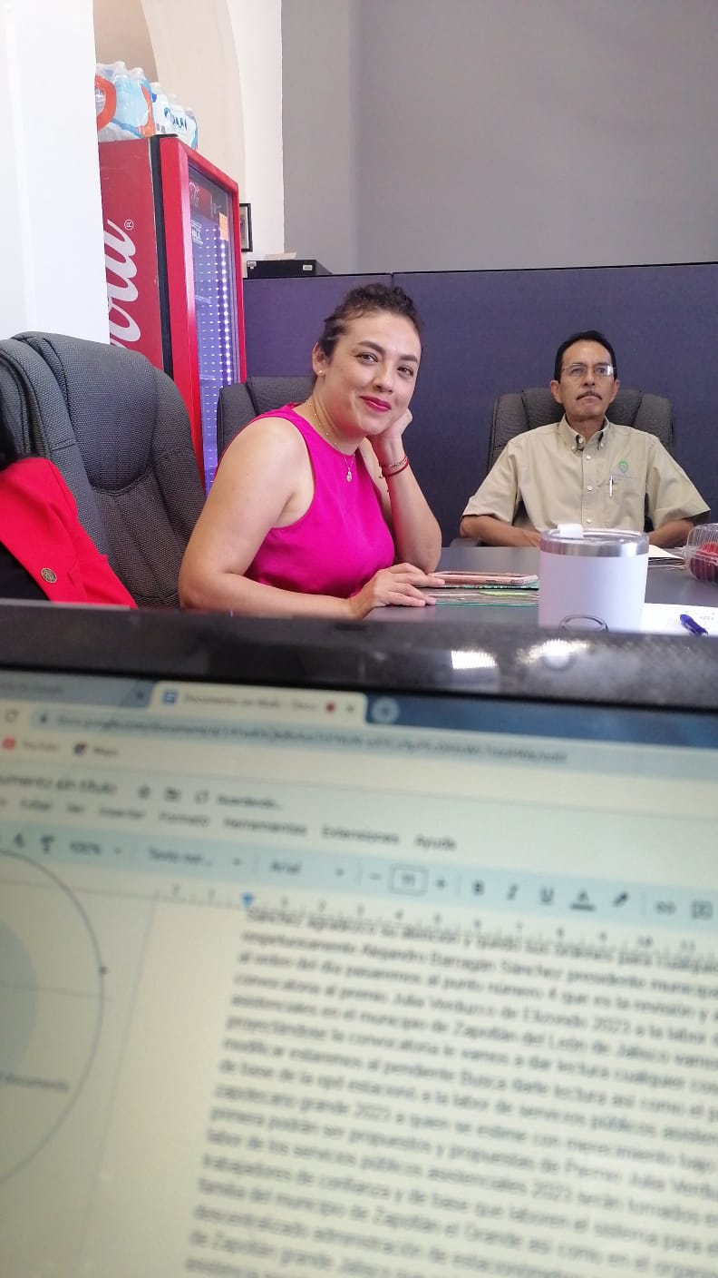

14 de junio.

Entrega del convenio entre la Universidad de Guadalajara y el Ayuntamiento Municipal de Zapotlán el Grande. Acto protocolario para hacer una celebración oficial por la firma de dicho convenio, que se resalta la importancia que de manera institucional se dará al trabajo entre ambos entes públicos.
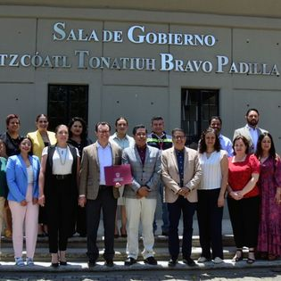

Sesión Extraordinaria de Ayuntamiento, número 56, fue diferida por falta de quórum.
En esta sesión serían votados los participantes para la presea Mariano Fernández de Castro, el compañero Don Arturo se le saluda en el pleno, reconociendo sus 44 años de servicio en el rastro municipal.

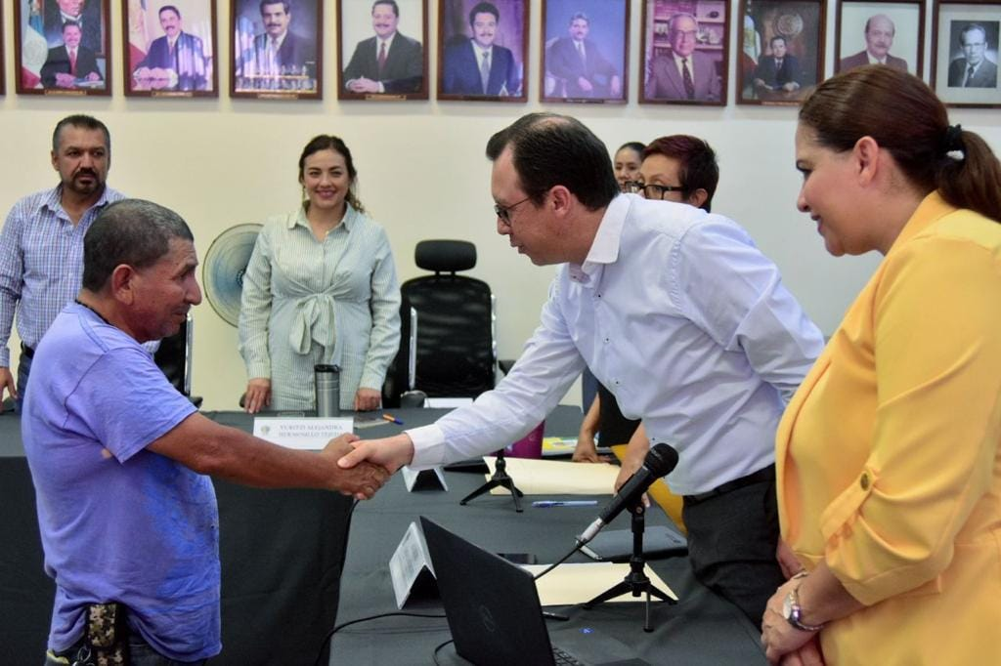

15 de junio.

Festejo de la Hija Ilustre María Virginia Arreola por sus 90 años. Este festejo se dio alrededor de estudiantes, familiares, amigos de la festejada, servidores públicos, siendo un evento muy emotivo.

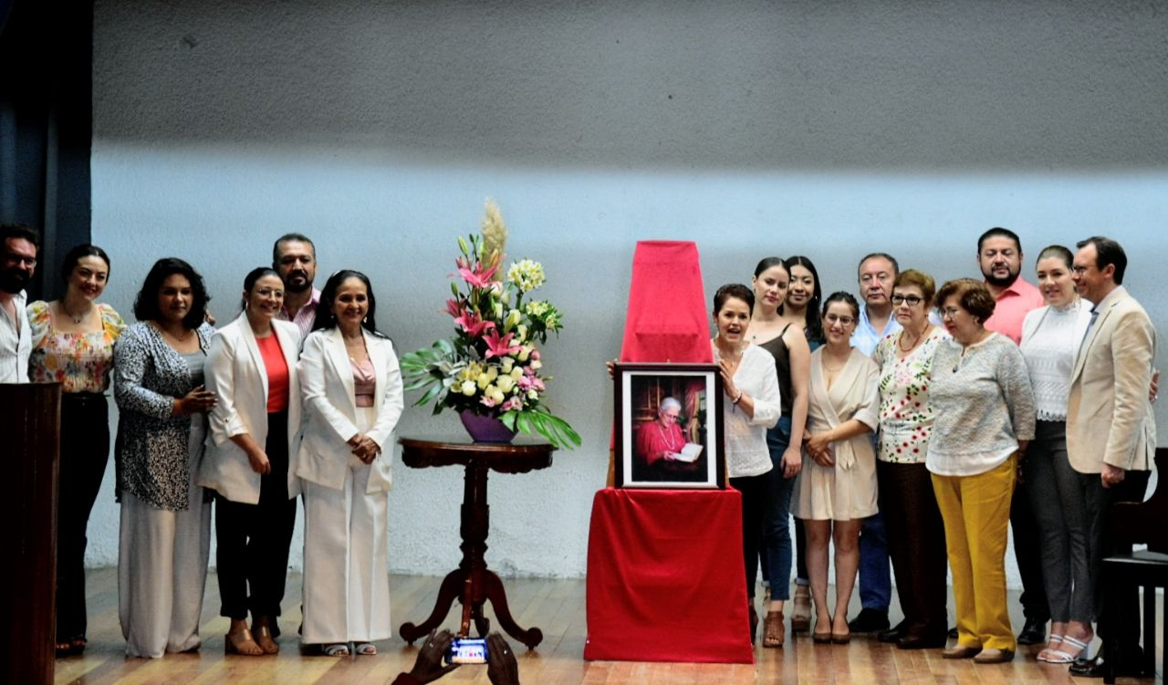

Salud para todos, sesión con representantes de instituciones de salud en la región sanitaria VI y en Jalisco. A través de la jefatura de Salud Municipal, la doctora Mariana Celeste López Méndez y Diana Laura Cruz Guerrero presentaron el proyecto Unidad de Atención para la Oferta de Servicios de Prevención Combinada para el VIH.
El proyecto fue presentado al secretario de Salud Jalisco, Fernando Petersen, con el objetivo de conseguir medicamentos tipo PREP y PEP.
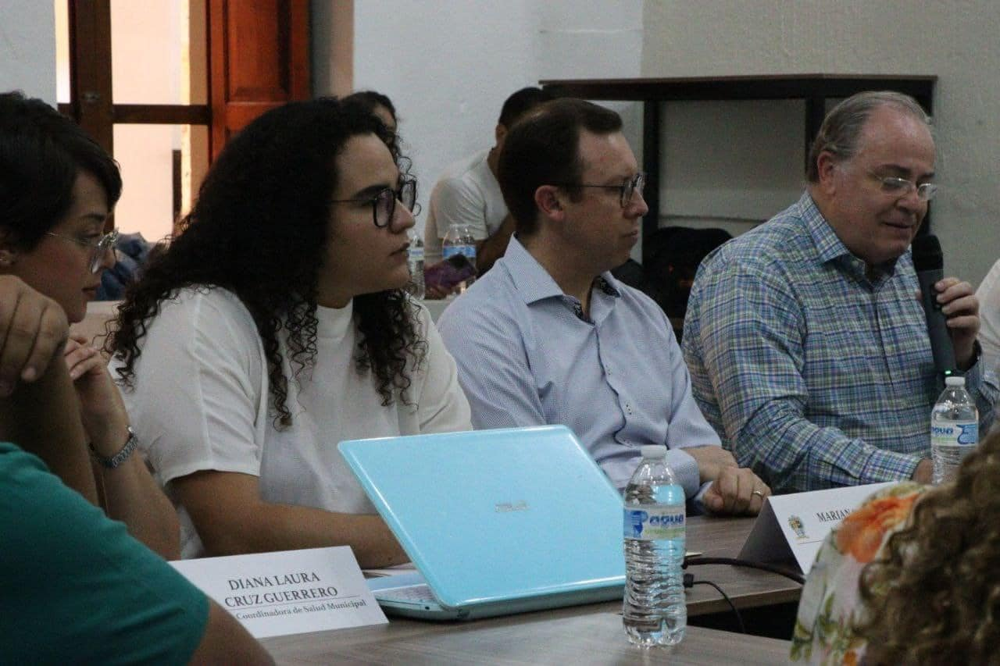

15 de junio.

La tarde del 15 de junio acompañé al presidente y a los equipos de Obra Pública y Participación Ciudadana en la entrega de obra que se realizó en la calle José Preciado Preciado.

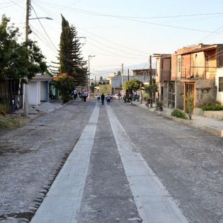

16 de junio.

Festejo del Bicentenario del Estado de Jalisco Libre y Soberano, 16 de junio de 1823, la Junta de la Diputación Provincial de Guadalajara declaró la creación del Estado Libre y Soberano de Jalisco, convirtiéndolo en el primero del país, así como también fue el primer estado en realizar la consulta popular.
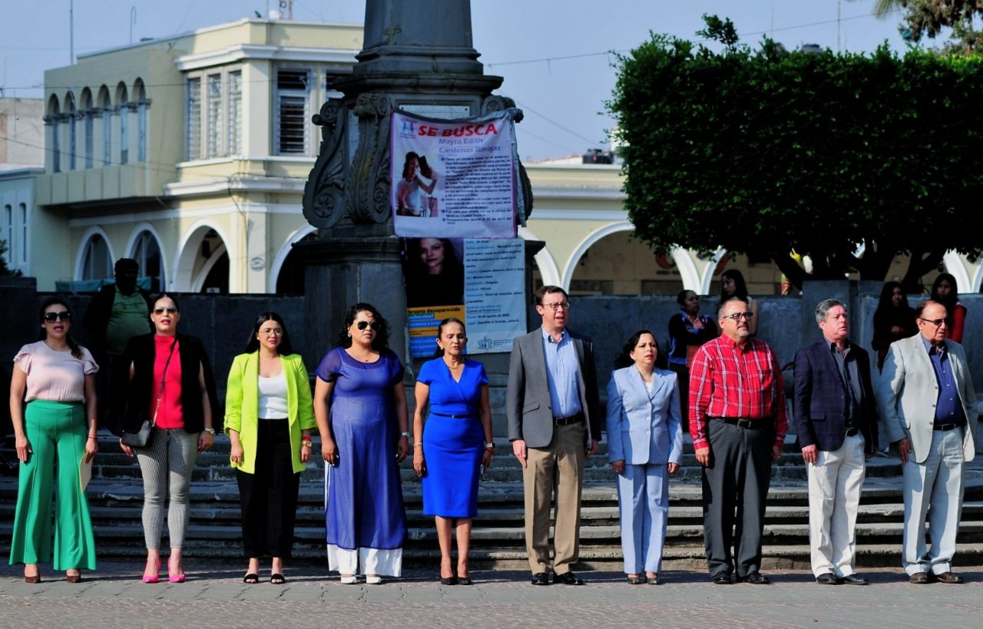
26 de junio.

Se instala y se toma protesta en la comisión edilicia como la presidenta de la Comisión de Agua Potable y Saneamiento en la sesión No. 5 de la comisión.
Se toma protesta al presidente municipal como presidente de la comisión de obra pública, y a mí como presidenta de la comisión de agua potable y saneamiento en el comité mixto de obra.

